- Tại giao diện chức năng “Cân đóng gói”
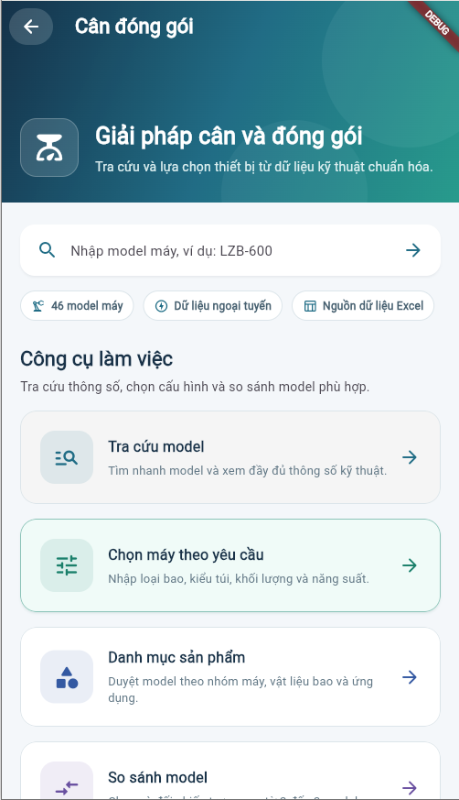
Hãy xoá tiêu đề “ Giải pháp cân và đóng gói-Tra cứu và lựa chọn từ dữ liệu kỹ thuật chuẩn hoá”
Có thể thêm hình cân đóng gói sau để làm backgroup tiêu đề cân đóng gói
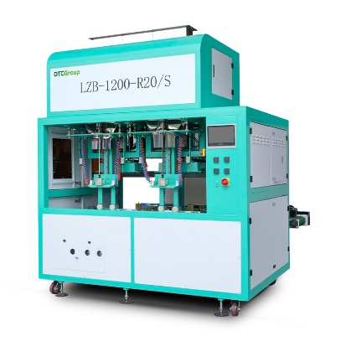
Chỉnh sửa lại tiêu đề “Cân đóng gói” trên cùng và nút back phù hợp dễ thấy hơn và căn chỉnh ở giữa
- Ở giao diện này thì thay đổi dòng “nhập model máy, ví dụ LZB-600” thành “Nhấn để xem chi tiết thông số kỹ thuật” và bỏ câu “dữ liệu ngoại tuyến”, “nguồn dữ liệu excell”. Xoá luôn câu “Công cụ làm việc-Tra cứu thông số, chọn cấu hình và so sánh model phù hợp”.
Bỏ
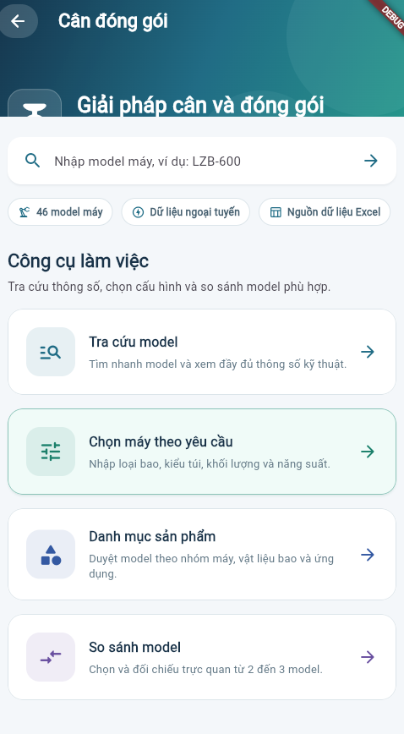
- Xoá các dòng chữ này
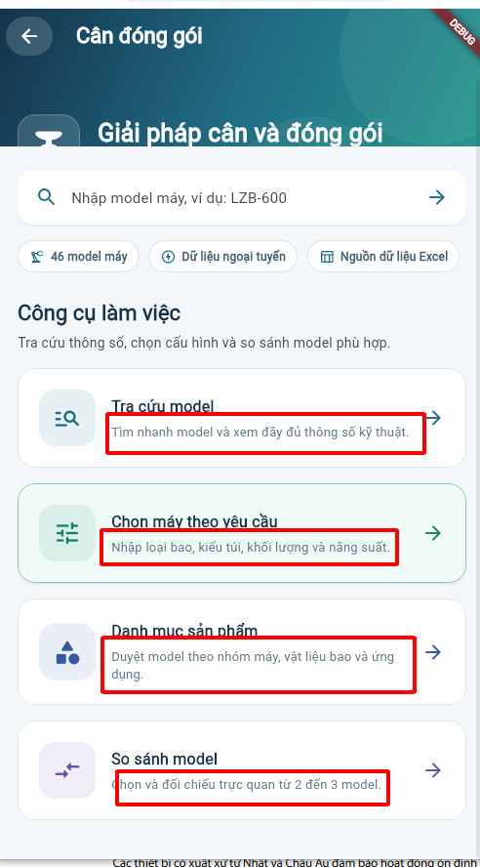
- ở chức năng “chọn máy theo yêu cầu” xoá dòng trong khoanh đỏ và bỏ cchức năng đánh giá phù hợp theo 5 sao
- Kiểm tra chức năng “so sánh model”, không có lựa chọn được dòng máy để nhấn so sánh
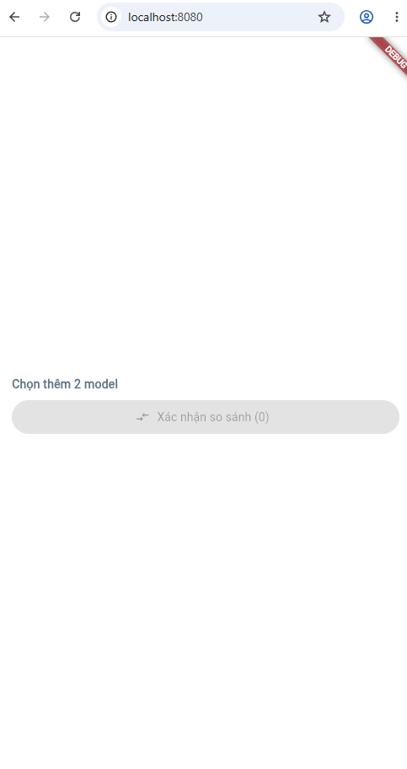

- Bỏ đi chức năng “Tra cứu model” và chuyển “Danh mục sản phẩm” lên trên cùng, trong chức năng này có chức năng nhập tên để tìm kiếm

